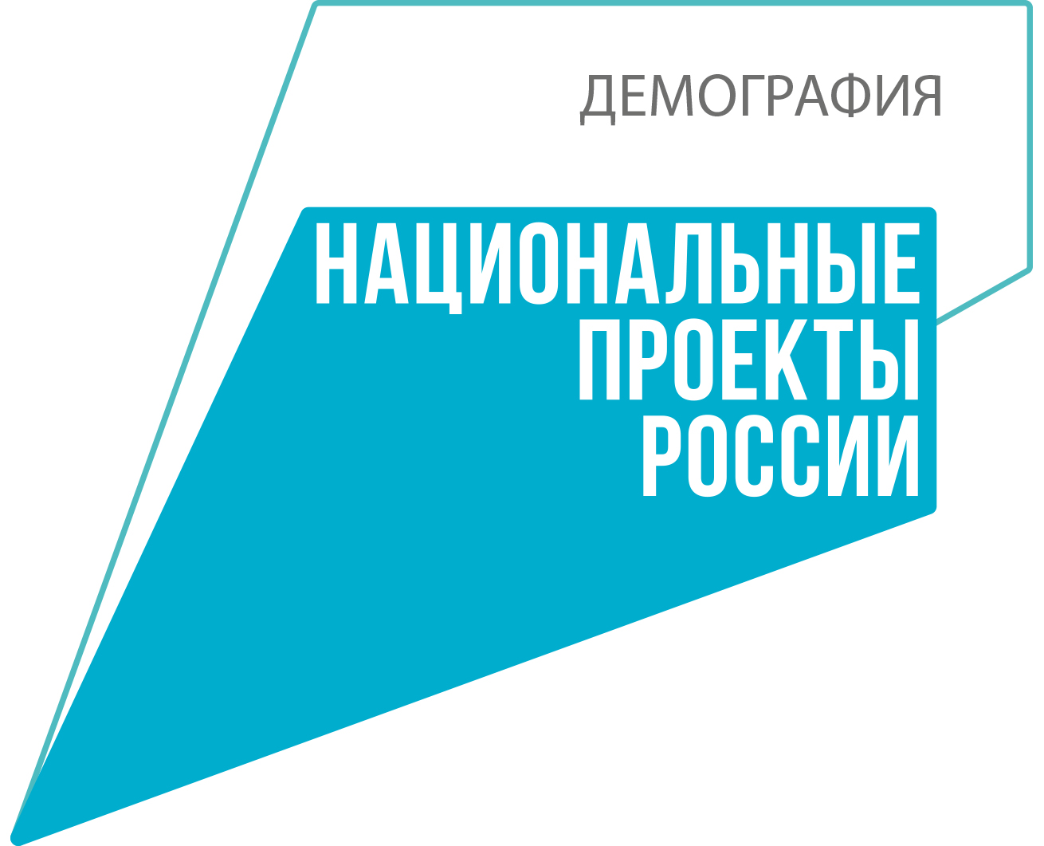

Муниципальным казенным учреждением «Комплексный центр социального обслуживания населения Здвинского района» закуплено оборудование в рамках реализации плана мероприятий («дорожной карты») по реализации пилотного проекта по созданию системы долговременного ухода на территории Новосибирской области за гражданами пожилого возраста и инвалидами в рамках федерального проекта «Старшее поколение» национального проекта «Демография» на 2020-2022 годы

Список поступившего оборудования
- Надувная ванна для купания- (1шт.)
- Ванночка надувная для мытья головы- (1шт.)
- Сиденье для ванны-(1шт.)
- Столик для приёма пищи на кресле- каталке-(8шт.)
- Носилки спасательные МЧС тканевые-(4шт.)
6.Кресло коляска с ручным приводом повышенной грузоподъёмности комнатная – (4 шт.)
7.Ванна с дверью для инвалидов сидячая-(1шт.)
8.Кровать медицинская функциональная (5шт)
9. Медицинская механическая кресло-кровать (2шт)
10. Кровать общебольничная с регулируемым подголовником (12 шт)
11. Кресло-стул с санитарным оснащением (4шт)
12.Матрас противопролежневый (2шт)
13.Ходунки шагающие (5шт)
14.Ходунки на колёсах (4шт)
15. Тележка внутрикорпусная многоуровневая для мытья пациентов (1шт)
16. Тележка для перевозки больных внутрикорпусная (1шт)
17. Столовый комплект адаптированной посуды (19 шт)
18. Скользящие простыни (5шт)
19.Подушки под сиденье (5шт)
20. Подъёмник электрический для инвалидов (1шт.)
21. Весы для инвалидов колясочников (1шт)
22. Шкаф двухдверчатый (8 шт.)
23 Тумба прикроватная подкатная (9шт.)
24.Стул (15шт.)
25. Беговая дорожка со встроенным массажёром (1шт)

Приобретён специализированный автомобиль для доставки граждан в отделение дневного пребывания и иных целей системы долговременного ухода.

